第３次犯罪被害者等基本計画の概要
資料２
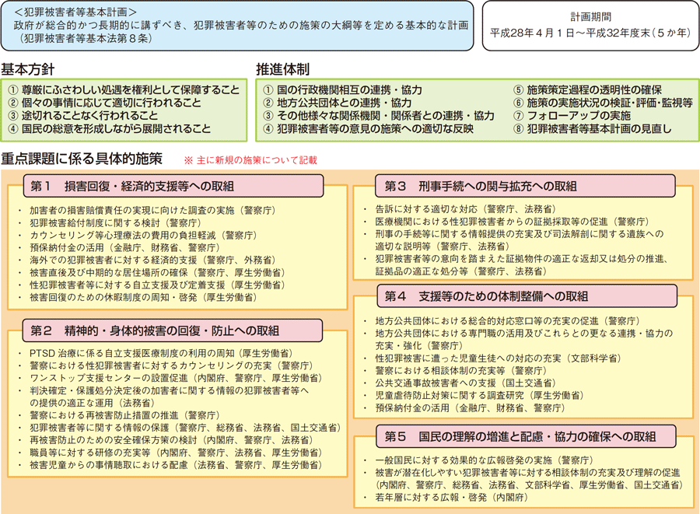

（出典：「平成28年版犯罪被害者白書」）

